
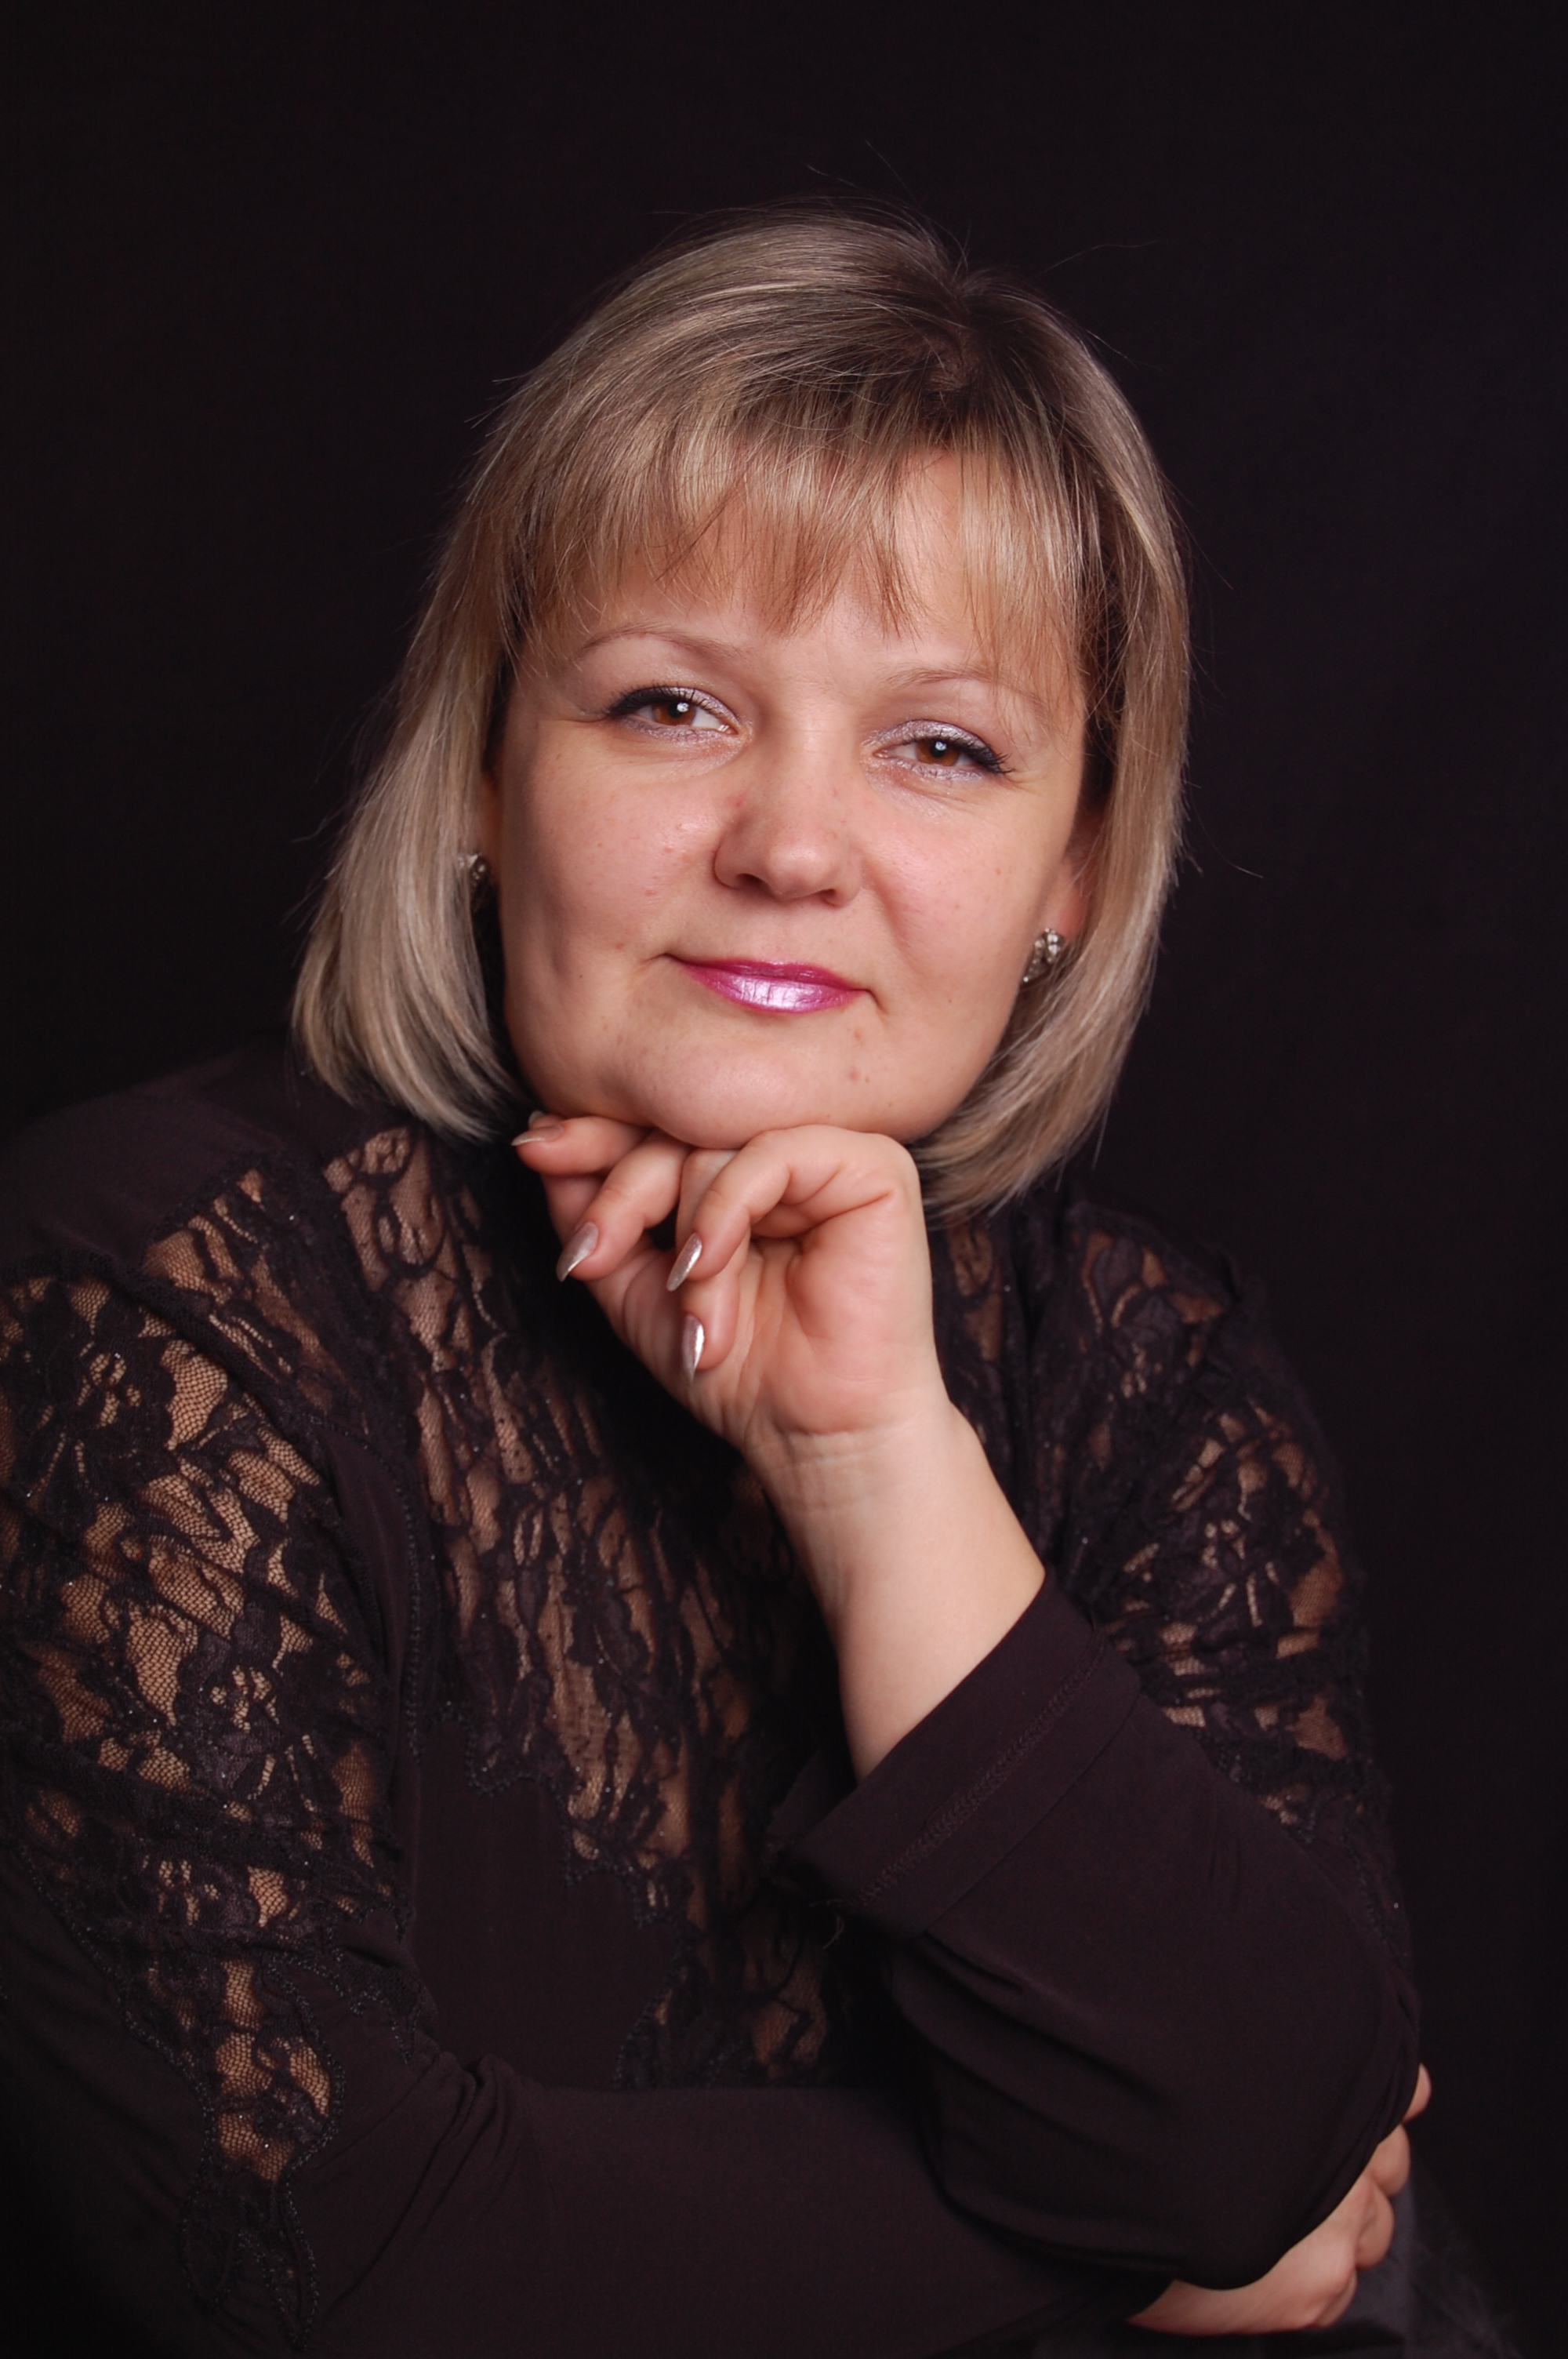
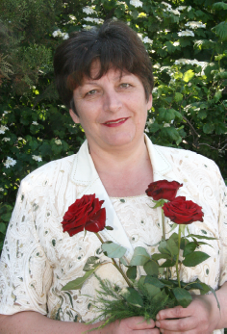
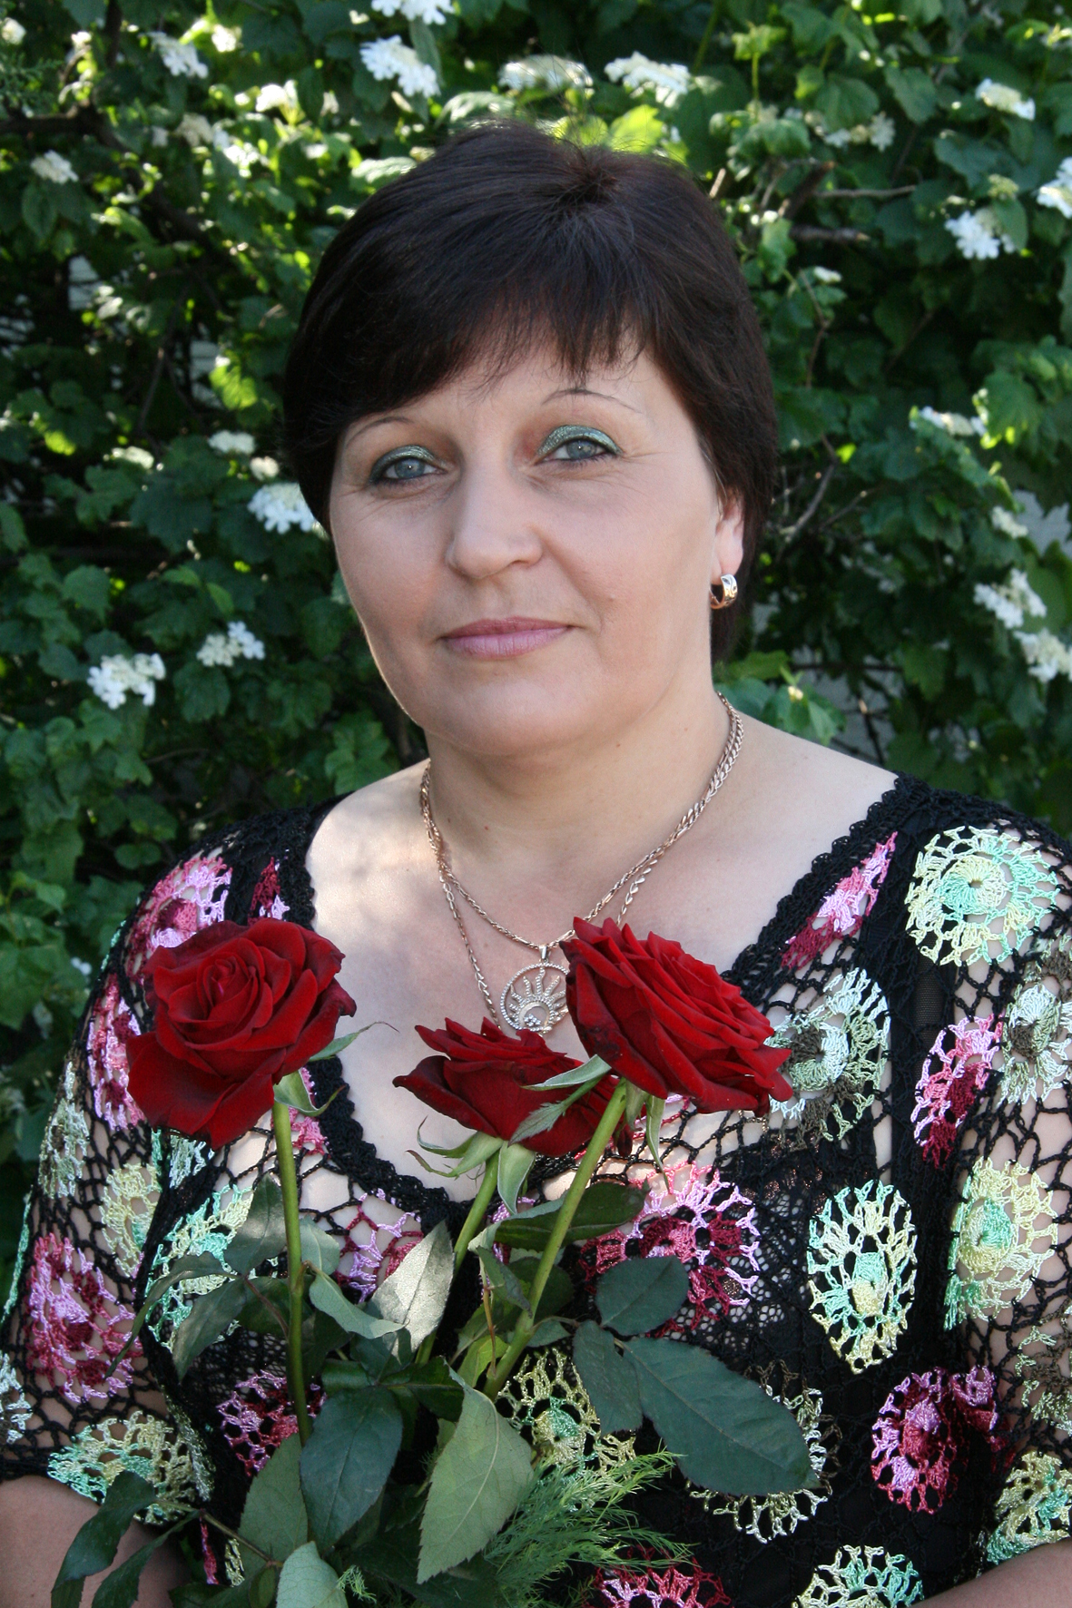
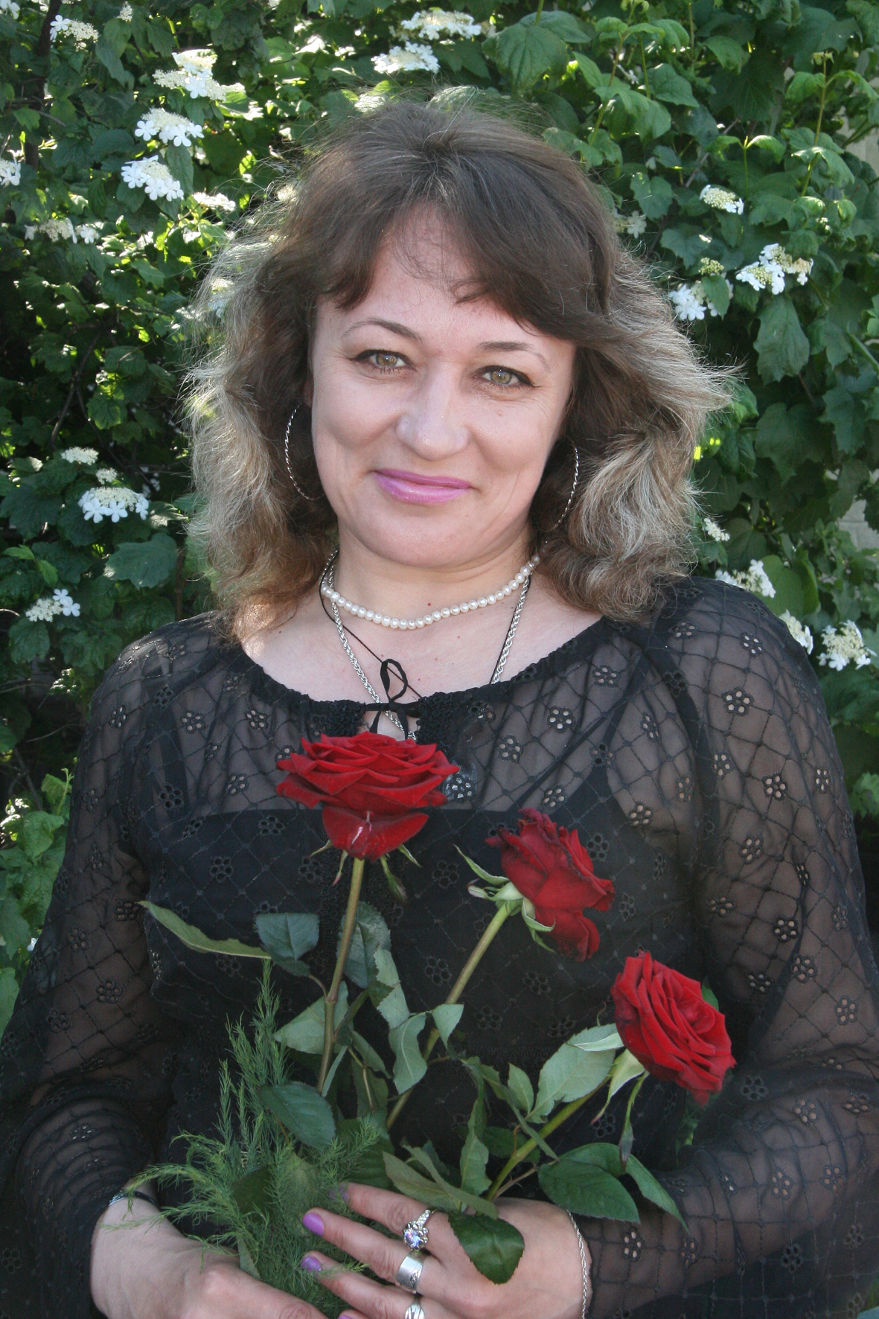

.

ЗАСАДЧЕНКО
НАТАЛІЯ ІВАНІВНА,
директор Балаклійської ЗОШ І-ІІІ ст. № 4
РЯНСЬКА ОЛЕНА МИКОЛАЇВНА,
заступник директора з навчально-виховної роботи
МАКСИМЕНКО ЗОЯ
ІВАНІВНА,
заступник директора з навчально-виховної роботи

БІЛОУСОВА
ГАННА ОЛЕКСАНДРІВНА,
вчитель географії Балаклійської ЗОШ І-ІІІ ступенів № 4 з 1994 року.
Має кваліфікаційну категорію «Спеціаліст вищої категорії». Стаж педагогічної роботи – 23 роки
ПОГОДЖЕНО
Завідувач районного
методичного кабінету
відділу освіти
Балаклійської районної
державної адміністрації

_______________Т.М.Харченко

Програма
районного навчально-практичного семінару
для вчителів географії на базі
Балаклійської загальноосвітньої школи І-ІІІ ступенів № 4
Балаклійської районної ради Харківської області

м. Балаклія
2013 рік



ПРОГРАМА
районного навчально-практичного семінару для вчителів географії на базі Балаклійської загальноосвітньої школи
І-ІІІ ступенів № 4

ТЕМА:
Активізація пізнавальної діяльності учнів на уроках географії через впровадження інтерактивних форм та методів роботи.
Особливості ЗНО – 2013.
МЕТА:
Означити шляхи впровадження інноваційних педагогічних технологій спрямованих на підвищення пізнавальної діяльності учнів на уроках географії.
ЗАВДАННЯ СЕМІНАРУ:
1. Показати роль вчителя у створенні оптимальних умов для підвищення пізнавальної активності учнів на уроці.
2. Сприяти цілісному баченню вчителем доцільності застосування інтерактивних форм та методів роботи на уроці спрямованих на результативність навчального процесу.
3. Ознайомити вчителів географії з особливостями ЗНО 2013 року.

Керівник семінару: Тоценко Л.П., методист відділу освіти.
Учасники семінару: вчителі географії шкіл Балаклійського району,
методисти відділу освіти.

Дата проведення: 21 лютого 2013 року

Місце проведення:
Балаклійська загальноосвітня школа І-ІІІ ступенів № 4
Балаклійської районної ради Харківської області

ПЛАН СЕМІНАРУ
Час |  | Назва заходу, форма |  | Відповідальний | Місце проведення
Блок І. Організаційно-теоретичний блок
10⁰⁰-10⁰⁵ | Реєстрація учасників семінару |  | Рянська О.М., заступник директора з НВР |  | Актова зала
10⁰⁵- 10 ¹⁵  10¹⁵- 10 ²⁰ | Ознайомлення з планом семінару. Презентація школи  Вхідне діагностування |  | Засадченко Н.І.,  директор школи; Рянська О.М., заступник директора з НВР |  | Актова зала
10²⁰-10³⁵ | Активізація пізнавальної діяльності учнів на уроках географії через впровадження інтерактивних форм та методів роботи. |  | Білоусова Г.О., вчитель географії, вища кваліфікаційна категорія |  | Актова зала
10³⁵-10⁵⁰ | «Екологічне виховання в школі».  Презентація проектної роботи «Збережімо рідну природу» |  | Обізна О.Є.,  вчитель хімії  Склярова Ю.,  учениця 9 класу |  | Актова зала
Блок ІІ. Практичний
11⁰⁰-11⁴⁵ | Урок у 6 класі за темою: «Поверхневі води суходолу». |  | Білоусова Г.О., вчитель географії, вища кваліфікаційна категорія |  | Актова зала
Блок ІІІ. Теоретичний
11⁴⁵-12⁰⁰ | Самоаналіз та аналіз уроку |  | Білоусова Г.О., вчитель географії, вища кваліфікаційна категорія |  | Актова зала
12⁰⁰-13¹⁵ | Особливості ЗНО 2013 року |  | Канунік Л.В., керівник РМО вчителів географії |  | Актова зала
Блок ІV. Підсумковий
13¹⁵-13³⁰ | Підведення підсумків. Вироблення рекомендацій.  Вихідне діагностування |  | Тоценко Л.П., методист відділу освіти |  | Актова зала
13³⁰-14⁰⁰ | Обід.  Від’їзд учасників семінару. |  | Засадченко Н.І.,  директор школи |  | Їдальня

Директор школи Н.І.Засадченко

